ГУАП

КАФЕДРА № 43

ОТЧЕТ   
ЗАЩИЩЕН С ОЦЕНКОЙ

ПРЕПОДАВАТЕЛЬ

|  |  |  |  |  |
| --- | --- | --- | --- | --- |
| Профессор |  |  |  | Гордеев А. В. |
| должность, уч. степень, звание |  | подпись, дата |  | инициалы, фамилия |

|  |
| --- |
| ОТЧЕТ О ЛАБОРАТОРНОЙ РАБОТЕ №2 |
| **по дисциплине: Администрирование вычислительных сетей** |
|  |
|  |

РАБОТУ ВЫПОЛНИЛ

|  |  |  |  |  |  |
| --- | --- | --- | --- | --- | --- |
| СТУДЕНТ ГР. | 4134К |  |  |  | Самарин Д. В. |
|  |  |  | подпись, дата |  | инициалы, фамилия |

Санкт-Петербург

2024

**Цель:**

Изучить теорию и практику назначения IP – адресов, научится устанавливать и конфигурировать DHCP–сервер.

**Ход работы:**

Вариант:

|  |
| --- |
| Список: 14  Сначала рассчитаем IP-адреса для ваших машин:  Номер группы: 4134 (последняя цифра = 4, значит, N = 4).  Порядковый номер в журнале: 14, значит, M = 14.  Длина фамилии Самарин: 7 символов, значит, K = 7.  Номер сети: 172.(16+4).14.0/24 = 172.20.14.0/24  IP-адрес сервера: 172.20.14.7  IP-адрес клиента: 172.20.14.107  IP-адрес маршрутизатора: 172.20.14.1  Начальный адрес области DHCP: 172.20.14.6  Конечный адрес области DHCP: 172.20.14.207 |

1. Подготовьте свои виртуальные машины и запустите их. Присвойте серверу с ОС ALSE

имя своего отца, а имя рабочей станции и так должно быть правильным. Установите на сервер DHCP-сервер.

2. Установите для обеих машин тип подключения их сетевых адаптеров на внутреннюю

сеть. Пусть это будет intnet.

3. Присвойте сетевым адаптерам статические IP-адреса по следующему заданию:

Номер сети (подсети) и IP–адрес имеет длину 32 бита. Это справедливо для стека протоколов TCP/IP версии 4, адрес сервера и рабочей станции должны удовлетворять

следующему правилу:

Номер сети 172.(16+N).M.0/24,N).M.0/24,

где N –адрес имеет длину 32 бита. Это справедливо для стека протоколов TCP/IP версии 4, это последняя цифра из номера группы,

M –адрес имеет длину 32 бита. Это справедливо для стека протоколов TCP/IP версии 4, ваш порядковый номер по журналу;

IP–адрес имеет длину 32 бита. Это справедливо для стека протоколов TCP/IP версии 4, адрес сервера 172.(16+N).M.0/24,N).M.K/24,

где K –адрес имеет длину 32 бита. Это справедливо для стека протоколов TCP/IP версии 4, длина Вашей фамилии;

IP-адрес клиента 172. (16+N).M.0/24,N).M.K+N).M.0/24,100/24

4. Пропингуйте виртуальные машины (командой ping). Зафиксируйте результаты.

5. При настройке DHCP–адрес имеет длину 32 бита. Это справедливо для стека протоколов TCP/IP версии 4, сервера оставить IP–адрес имеет длину 32 бита. Это справедливо для стека протоколов TCP/IP версии 4, адрес сервера тем же, а при конфигурировании параметров области нужно выполнить следующие требования:

IP–адрес имеет длину 32 бита. Это справедливо для стека протоколов TCP/IP версии 4,адрес маршрутизатора 172.(16+N).M.0/24,N).M.1/24;

начальный адрес области 172.(16+N).M.0/24,N).M.K-1/24;

конечный адрес области 172.(16+N).M.0/24,N).M.K+N).M.0/24,200/24;

6. Имя домена, которое должны получать клиенты, должно удовлетворять правилу: <family>.gхххх.guap.local, где family –адрес имеет длину 32 бита. Это справедливо для стека протоколов TCP/IP версии 4, это Ваша фамилия, записанная латинскими буквами; xxxxномер группы.

Проверьте работоспособность DHCP-сервиса для этих двух виртуальных машин и

сделайте отчет по работе.

Добавление подсети:  
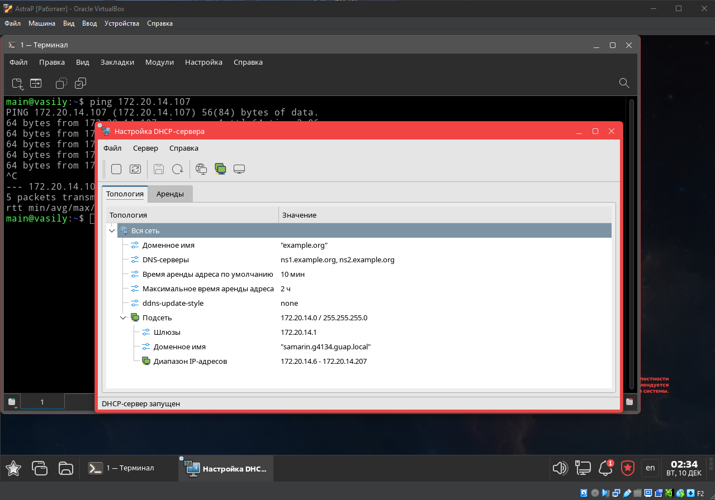

Добавление статич./динамич. соединения:

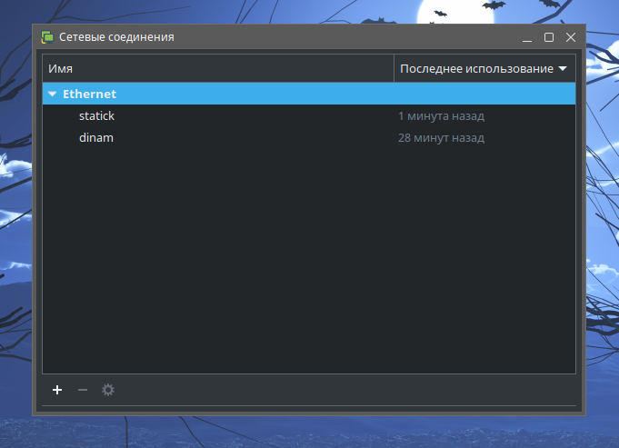

Пинг машин:

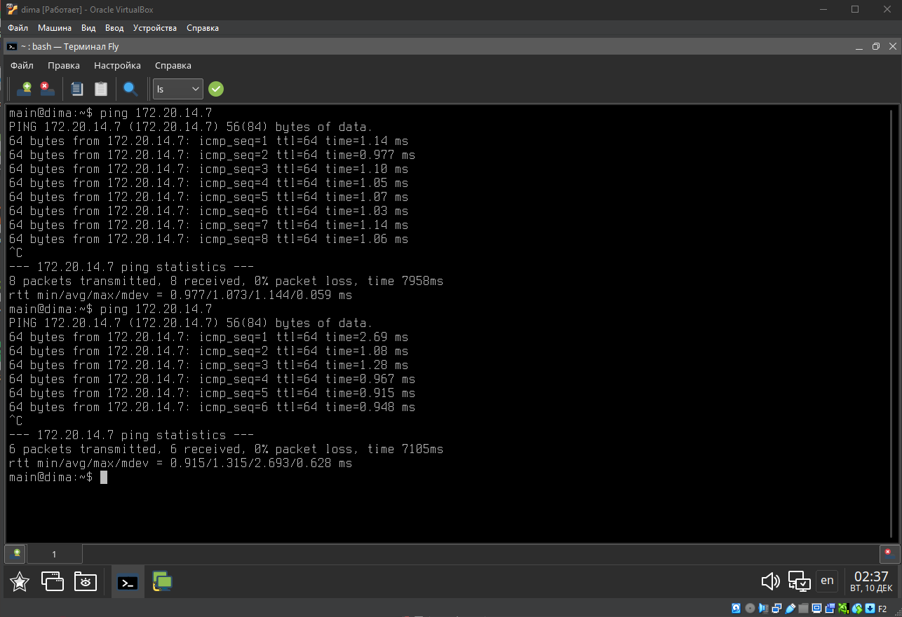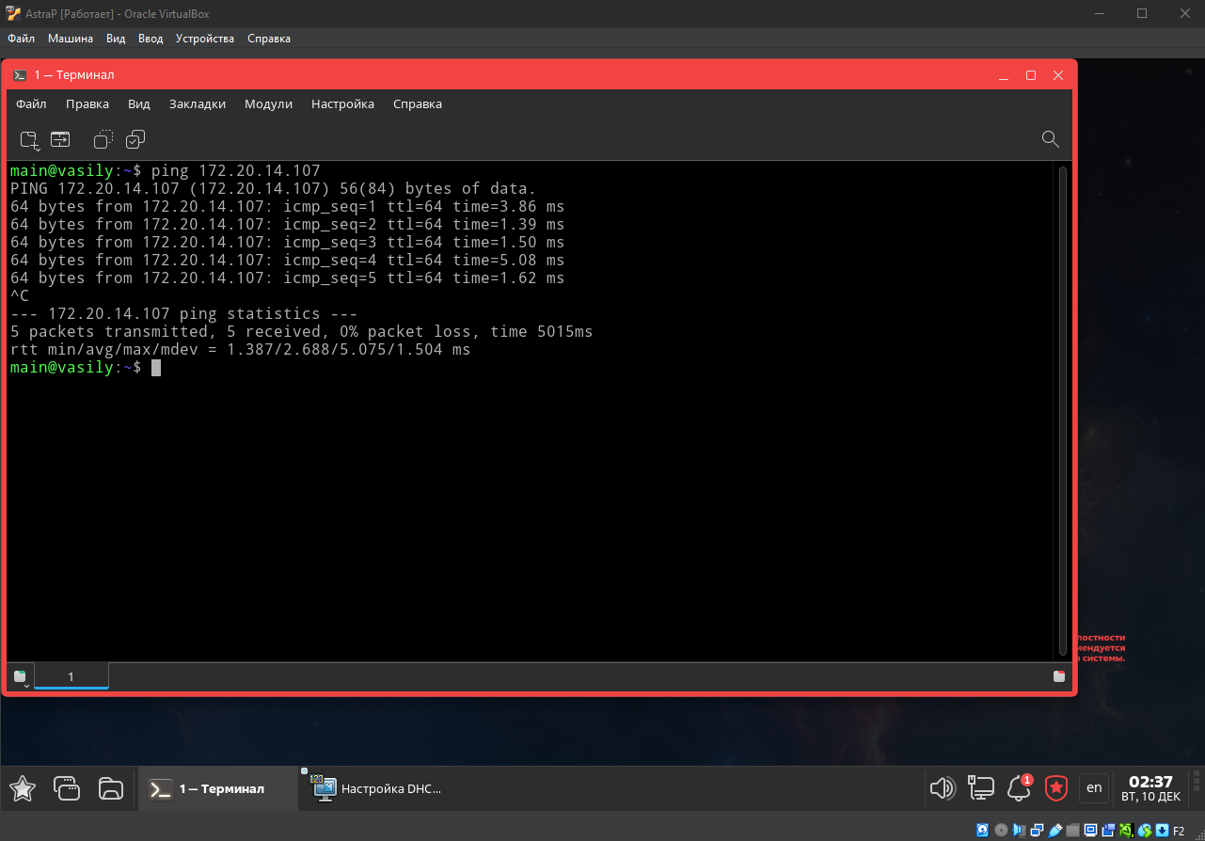

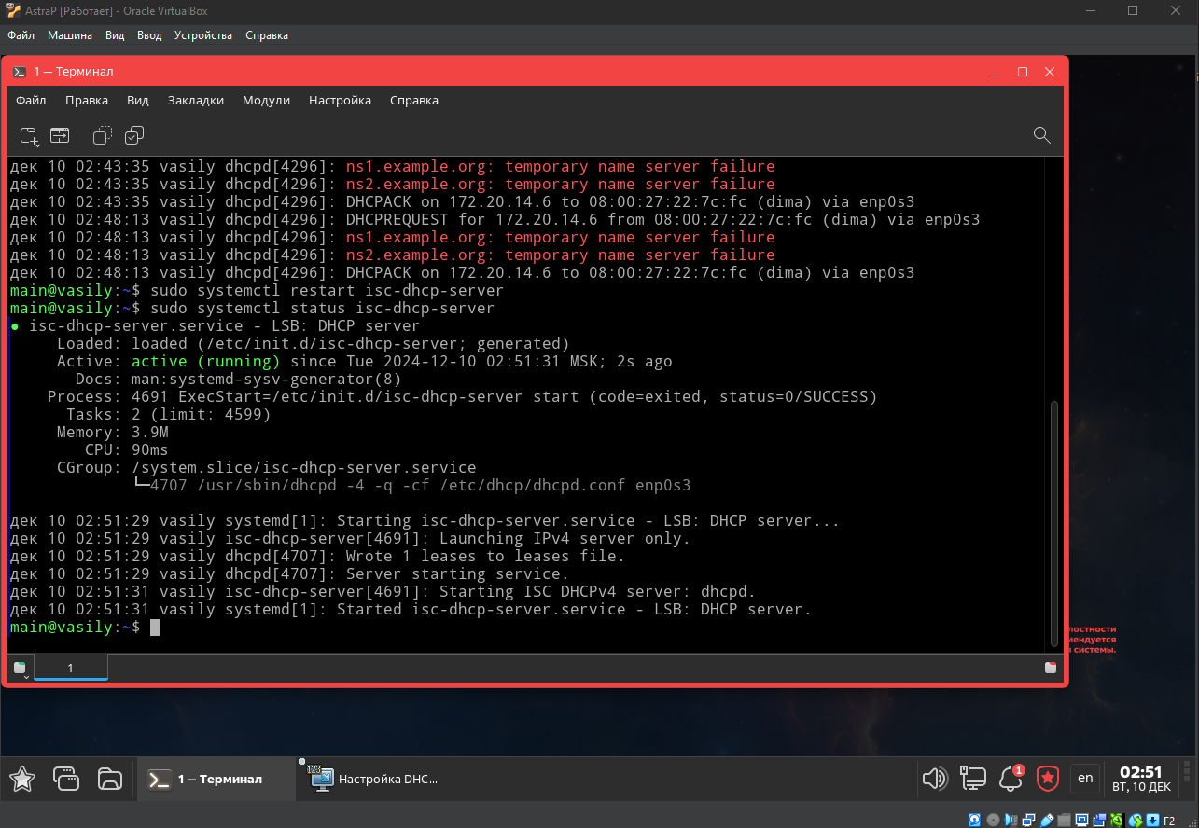

**Вывод:**

Выполнив лабораторную работу, я изучил теорию и практику назначения IP – адресов, научится устанавливать и конфигурировать DHCP–сервер.